Утверждено  решением ученого совета  факультета географии  РГПУ им. А.И. Герцена  № 8 от 28.03.2024 | Утверждаю:  Проректор  по воспитательной деятельности  и молодежной политике  РГПУ им. А. И. Герцена  _____________________  Р.А. Соколов  «_____» ______________ 2024 г.

ПОЛОЖЕНИЕ О ФОТОКОНКУРСЕ «ГЕОфокус.RU»

1. ОБЩИЕ ПОЛОЖЕНИЯ

Фотоконкурс «ГЕОфокус.RU» (далее – фотоконкурс) проводится с 2019 г. один раз в два года. В фотоконкурсе могут принять участие все желающие, за исключением членов конкурсной комиссии. Участие в фотоконкурсе бесплатное. На фотоконкурс принимаются фотографии (далее – работы), дающие представление об особенностях географических объектов, явлений и процессов.
Организаторы фотоконкурса:
Факультет географии Российского государственного педагогического университета им. А. И. Герцена (РГПУ им. А. И. Герцена) при поддержке:
- Санкт-Петербургского клуба фотоохотников ЛООиР;
- ГКУ «Дирекция особо охраняемых природных территорий Санкт-Петербурга»;
- Молодежного клуба Русского географического общества на базе Герценовского университета;
- ГБУ ДО «Дворец творчества детей и молодежи Колпинского района Санкт-Петербурга»;
- Межвузовского экологического отряда «Оберег»;
- Профсоюзного комитета РГПУ им. А. И. Герцена.
Цели фотоконкурса:
- популяризация географии, повышение престижа профессии географа;
- формирование у участников социально-значимых патриотических ценностей;
- создание и пополнение электронной базы высокохудожественных фотоснимков, отображающих географические объекты, процессы и явления для использования их в образовательном процессе вуза и школы.
Номинации фотоконкурса:
1. ЛИТОСФЕРА, в т.ч.:
1.1. Литосфера (геосфера)
1.2. Литосфера (макро)
1.3. Литосфера (камень в архитектуре)
1.4. Литосфера (человек и литосфера)
2. АТМОСФЕРА, в т.ч.:
2.1. Атмосфера (геосфера)
2.2. Атмосфера (климат – погода – сезоны года)
2.3. Атмосфера (человек и атмосфера)
3. ГИДРОСФЕРА, в т.ч.:
3.1. Гидросфера (геосфера)
3.2. Гидросфера (разнообразие водных объектов)
3.3. Гидросфера (человек и гидросфера)
4. БИОСФЕРА, в т.ч.:
4.1. Биосфера (геосфера)
4.2. Биосфера (биогеография)
4.3. Биосфера (человек и биосфера)
5. Антропосфера, в т.ч.:
5.1. Антропосфера (страны и народы мира)
5.2. Антропосфера (естествоиспытатели)
Специальные номинации:
6. География Арктической зоны Российской Федерации
7. География Псковской области
Подробное описание номинаций конкурса приведено в Приложении 1.
Организаторы оставляют за собой право на введение дополнительных номинаций.
Отправляя работы на фотоконкурс, участник подтверждает, что ознакомился с правилами участия в фотоконкурсе, согласен с ними и гарантирует, что вся информация, предоставляемая им на фотоконкурс, достоверна, а сам участник является автором представленных работ.

2. КОНКУРСНАЯ КОМИССИЯ

Председатель:

Субетто Дмитрий Александрович – докт. геогр. наук, декан факультета географии РГПУ им. А.И. Герцена.

Сопредседатели:

Кузнецов Сергей Николаевич – председатель Санкт-Петербургского клуба фотоохотников ЛООиР;

Макарский Анатолий Моисеевич – канд. пед. наук, доцент, методист ГБУ ДППО «Центр повышения квалификации специалистов «ИМЦ» Колпинского района Санкт-Петербурга.

Куратор:

Зарина Лариса Михайловна – канд. геогр. наук, доцент кафедры геологии и геоэкологии РГПУ им. А. И. Герцена.

Эксперты:

Бахир Максим Алексеевич – канд. пед. наук, заместитель декана факультета географии по воспитательной деятельности и молодежной политике, доцент кафедры методики обучения географии и краеведению РГПУ им. А. И. Герцена;

Гдалин Дмитрий Александрович – канд. геогр. наук, заместитель декана факультета географии по учебной работе, доцент кафедры экономической географии;

Елисеев Дмитрий Олегович – канд. биол. наук, главный специалист (орнитолог) АО «ПИиНИИ ВТ «Ленаэропроект»;

Ильинский Сергей Валерьевич – канд. пед. наук, доцент кафедры методики обучения географии и краеведению РГПУ им. А.И. Герцена;

Карташова Наталья Викторовна – заместитель декана факультета биологии по воспитательной деятельности и молодежной политике, старший преподаватель кафедры методики обучения биологии и экологии РГПУ им. А.И. Герцена;

Нестерова Лариса Анатольевна – канд. геогр. наук, доцент кафедры физической географии и природопользования РГПУ им. А.И. Герцена;

Синай Марина Юрьевна – канд. геол.-мин. наук, заведующая Петрографическим музеем СПбГУ.

Толкачева Василиса Федоровна – инженер лаборатории гидроинформатики Института Водных проблем РАН.

3. ЭТАПЫ ПРОВЕДЕНИЯ

Прием работ и сопроводительных файлов | 01.05.2024 – 15.09.2024
Подведение итогов фотоконкурса | 16.09.2024 – 15.10.2024
Открытие выставки лучших работ и награждение победителей фотоконкурса | конец октября 2024 г.

Даты по усмотрению организаторов фотоконкурса могут быть скорректированы.

4. ТРЕБОВАНИЯ К ФОТОГРАФИЯМ

На фотоконкурс принимаются цифровые файлы цветных или черно-белых фотографий в формате JPEG, дающих представление об особенностях географических объектов, явлений и процессов. Размер изображения по длинной стороне 1500 dpi.
Авторам, ставшим призерами фотоконкурса, необходимо будет прислать для печати цифровой файл фотографии в формате TIF или JPEG, размером от 20х30 см до 30х40 (30х45) см при разрешении 300 dpi.
Количество подаваемых участниками на фотоконкурс работ не регламентируется при условии «один сюжет – один снимок».
Цифровое воздействие на фотографию (обработка) не должно искажать содержание снимка. Разрешается цифровая корректировка, включая цветовой тон и контраст, экспозицию, кадрирование (не более чем на 15% от исходного размера снимка), увеличение резкости, шумоподавление. Сшитые панорамные снимки, фокус-стекинг, сделанные с одной точки в одно время, допускаются при условии того, что работы не искажают реальную картину природы.
Не допускаются:
- изготовление коллажей (добавление и/или удаление объектов со снимка);
- масштабирование снимка в сторону увеличения.
- удаление исходной информации о файле (EXIF).
- добавление авторских знаков, рамок и т.п.
В случае возникновения вопросов о техническом исполнении работ конкурсная комиссия может запросить исходные файлы.

Цифровой файл фотографии должен быть назван следующим образом: «Номер номинации_Фамилия и инициалы автора_Авторский заголовок».
Пример: 4.1_Зарина ЛМ_ Кордон Дардамты
К каждой фотографии должен прилагаться аналогично названный сопроводительный файл в текстовом формате (*.rtf, *.doc, *.docx), содержащий следующую информацию (образец оформления сопроводительного файла приведен в Приложении 2):
Информация об авторе:
Ф.И.О. (полностью);
Профессия, город, страна;
Контактный e-mail;
Другая важная, по мнению автора, информация.
Информация о фотографии:
Имя и фамилия автора;
Название работы;
Место и дата съемки;
Географические координаты съемки (в формате десятичных координат);
Использованная фототехника, интересные особенности съемки (по желанию автора);
Географическое описание объекта съемки (300-500 знаков), раскрывающее научно-образовательное значение фотоснимка.

Файлы (цифровой файл фотографии и сопроводительный файл в текстовом фомате) должны быть направлены на адрес: geofocus2019@mail.ru с пометкой «ГЕОфокус» до 15.09.2024 включительно.

Работы, выполненные с нарушением настоящих Правил, без сопроводительной информации, с неправильно оформленной или не полной сопроводительной информацией на фотоконкурс не принимаются!

5. ПОДВЕДЕНИЕ ИТОГОВ И НАГРАЖДЕНИЕ ПОБЕДИТЕЛЕЙ

Критерии оценки конкурсных работ:
- научно-образовательное значение;
- художественный уровень.
Все поступившие на фотоконкурс работы проходят три этапа конкурсного отбора:
Этап 1. Эксперты Конкурсной комиссии осуществляют техническую экспертизу работ на соответствие п. 4 настоящего Положения.
Этап 2. Эксперты Конкурсной комиссии в рамках своих профессиональных компетенций в соответствующих номинациях отбирают работы, имеющие научно-образовательное значение.
Этап 3. Эксперты Конкурсной комиссии оценивают по 5-балльной шкале научно-образовательное значение и художественный уровень работ, прошедших в третий этап. Для каждой работы вычисляется итоговая оценка как сумма среднеарифметических значений оценок экспертов по каждому из двух критериев.

Пример вычисления итоговой оценки:
Эксперты Конкурсной комиссии | Научно-образовательное значение | Художественный уровень
Эксперт 1 | 4 | 4
Эксперт 2 | 5 | 4,5
Эксперт 3 | 4,5 | 4
Среднее | 4,5 | 4,17
Итоговая оценка | 8,67

В каждой номинации присуждаются 1-е, 2-е и 3-е призовые места.
Работы, набравшие одинаковое количество баллов, проходят повторное оценивание.

Организаторы оставляют за собой право на установление дополнительных специальных призов.

Организаторы оставляют за собой право не объявлять победителей в отдельных номинациях.

Из работ, занявших призовые места в номинациях фотоконкурса, работ, награжденных специальными призами, организаторами фотоконкурса формируется выставка «ГЕОФОКУС».
Организаторы оставляют за собой право не печатать призовую работу для выставки, если размер предоставленного автором цифрового файла фотографии является неудовлетворительным для печати.
На открытии выставки «ГЕОФОКУС» награждаются победители фотоконкурса. Победители, занявшие призовые места в номинациях фотоконкурса, получают дипломы и памятные призы от организаторов и партнеров фотоконкурса. Все участники получают электронный сертификат участника фотоконкурса.

6. АВТОРСКИЕ ПРАВА И ВОСПРОИЗВЕДЕНИЕ
Отправляя работы на фотоконкурс, автор дает разрешение на использование предоставленного им материала организаторами фотоконкурса.
Организаторы вправе:
- размещать работы, поступившие на фотоконкурс, в электронных и печатных СМИ, освещающих фотоконкурс и работу выставок по его итогам;
- выставлять работы победителей фотоконкурса на выставках, в т.ч. в цифровом виде;
- размещать работы, поступившие на фотоконкурс, на сайтах организаторов и партнеров фотоконкурса;
- использовать работы, поступившие на фотоконкурс, для подготовки печатной и электронной продукции;
- использовать работы, поступившие на фотоконкурс, для проведения мероприятий по популяризации фотоконкурса;
- использовать работы, поступившие на фотоконкурс, в учебном процессе образовательных учреждений.
Организаторы фотоконкурса обязуются указывать ФИО автора работы при каждом ее использовании.
В случае предъявления требований, претензий, исков третьих лиц, в том числе правообладателей авторских и смежных прав на представленную работу, участник обязуется разрешать их от своего имени и за свой счет.
Выставочные фотографии, выполненные за счет средств организаторов фотоконкурса, остаются у организаторов и могут быть использованы ими по собственному усмотрению.
Предоставление авторами электронных файлов фотографий автоматически является согласием с правилами фотоконкурса и вышеприведенными условиями.

7. КОНТАКТЫ

Адрес: 191186, г. Санкт-Петербург, наб. р. Мойки, д. 48-52, РГПУ им. А. И. Герцена, факультет географии.
Веб-ресурсы: https://sites.google.com/view/geofocus/, https://vk.com/geofocus.
Электронный адрес: geofocus2019@mail.ru.
Контактное лицо: Зарина Лариса Михайловна.

Приложение 1

НОМИНАЦИИ ФОТОКОНКУРСА «ГЕОфокус.RU»

1. ЛИТОСФЕРА, в т.ч.:
1.1. Литосфера (геосфера)
Фотографии процессов, объектов, территорий и ландшафтов с яркими признаками экзогенных и эндогенных геологических процессов:
- извержения вулканов и результаты вулканической деятельности;
- разновидности складчатости;
- результаты тектонической деятельности (разломы, сдвиги, сбросы и др.);
- результаты выветривания;
- геологическая деятельность рек (формы речных долин, изменение рельефа, меандрирование и др.);
- геологическая деятельность озер (озерная абразия и др.);
- геологическая деятельность болот (торфообразование);
- геологическая деятельность моря (морская абразия, образование пляжей и др.);
- формирование и геологическая деятельность современных ледников;
- результаты геологической деятельности древних ледников (ледниковый рельеф, древние морены и др.);
- явления в районах «вечной мерзлоты» (формы рельефа, виды подземного льда, полигональные грунты, термокарст, солифлюкция и др.);
- подземные воды (родники, артезианские источники, карстовые явления).
Каждая фотография должна сопровождаться кратким описанием, включающим географическую привязку места, дату съемки, размеры (масштабы) и характеристику объекта съемки.

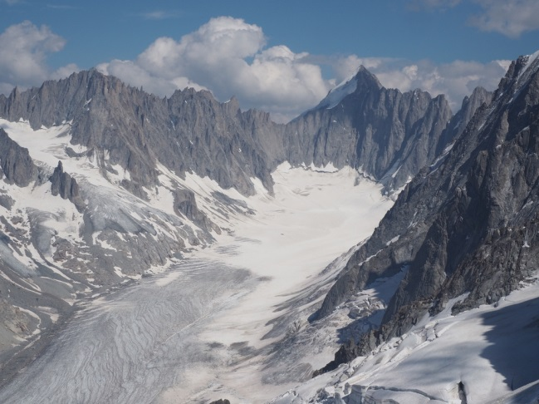 | Марина Синай «Ледник Аржантьер»  Высокие Альпы, долина Шамони, 2018 г.  СШ 45.930058, ВД 6.898527  Классический горный ледник альпийского типа, хорошо виден цирк (зона накопления снега) и зона ледопада. Высота над уровнем моря 1252 м.

1.2. Литосфера (макро)
Фотографии минералов, горных пород и окаменелостей в личных коллекциях, экспозициях музеев и природных условиях.
Каждая фотография должна сопровождаться кратким описанием, включающим название минерала, горной породы, окаменелости, места происхождения и/или хранения образца и размеры объекта, использование при съемке масштабной линейки приветствуется.

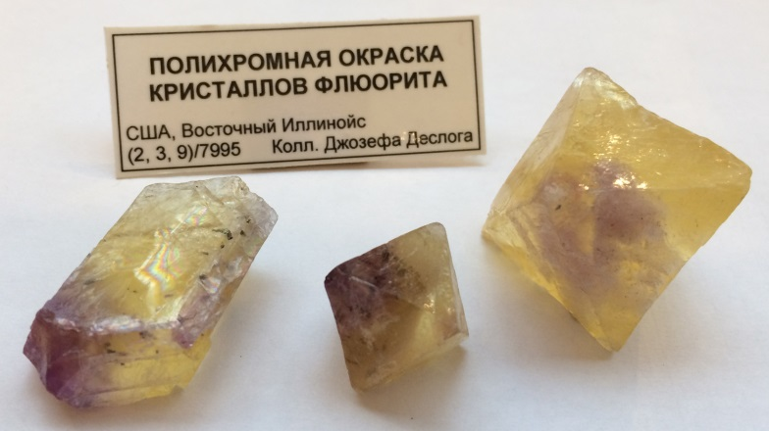 | Марина Синай «Полихромный флюорит»  Экспозиция Центрального научно-исследовательского геологоразведочного музея им. акад. Ф.Н. Чернышева, г. Санкт-Петербург.  СШ 59.938099, ВД 30.262436

1.3.Литосфера (камень в архитектуре)
Фотографии зданий, сооружений (и их фрагментов), построенных с применением природного камня.
Каждая фотография должна сопровождаться кратким описанием архитектурного объекта, минералов и горных пород (желательно с указанием места происхождения), использованных при строительстве.

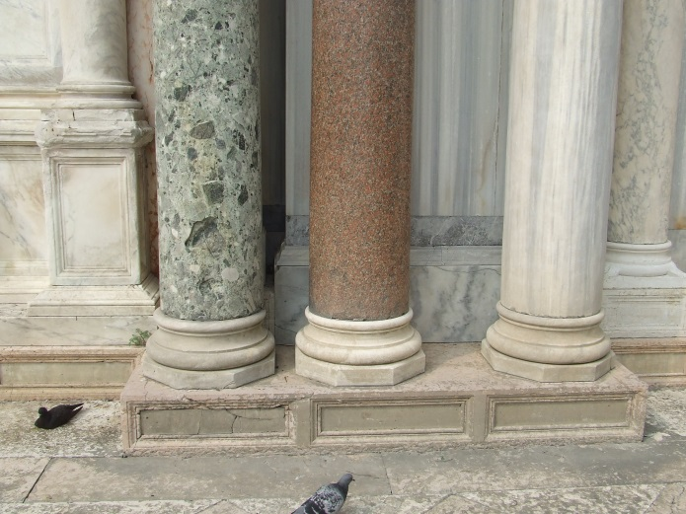 | Марина Синай «Колонны Собора Святого Марка»  Венеция, 2011 г.  СШ 45.434618, ВД 12.339854.  Колонны изготовлены из серо-зеленой метаморфизованной брекчии, гранита и белого мрамора (слева направо).

1.4. Литосфера (человек и литосфера)
Динамичные и информативные фотографии примеров взаимодействия человека и литосферы:
- добыча полезных ископаемых (современные и заброшенные карьеры и шахты, горно-обогатительные комбинаты, отвалы и др.);
- техногенные и природно-техногенные пейзажи, отражающие воздействие человека на литосферу;
- методы, приемы, способы, средства рационального использования и охраны ресурсов литосферы;
- строительство в различных геологических условиях: влияние рельефа на архитектуру, «вечная мерзлота» в городах и т.д.
Каждая фотография должна сопровождаться кратким описанием, включающим географическую привязку, дату съемки, размеры (масштабы) и характеристику объекта съемки, вид используемого ресурса и т.п.

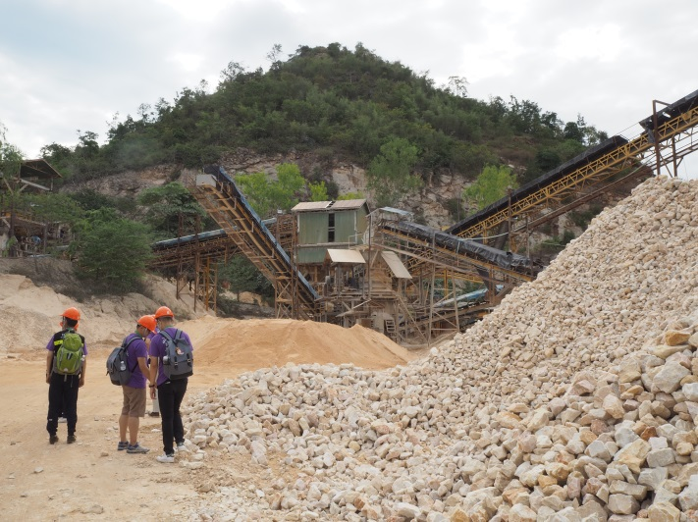 | Марина Синай «Доломитовый карьер PANS, сортировочный конвейер и склад продукции»  Таиланд, район Муанг, провинция Канчанабури, 2018 г.  СШ 14.139722, ВД 99.351389.  Один из крупнейших карьеров в Тайланде, глубина около 30 м.  В Таиланде добывается примерно 10 тыс. т доломита в год; 50% доломита используется местной промышленностью, 50% экспортируется в Сингапур.

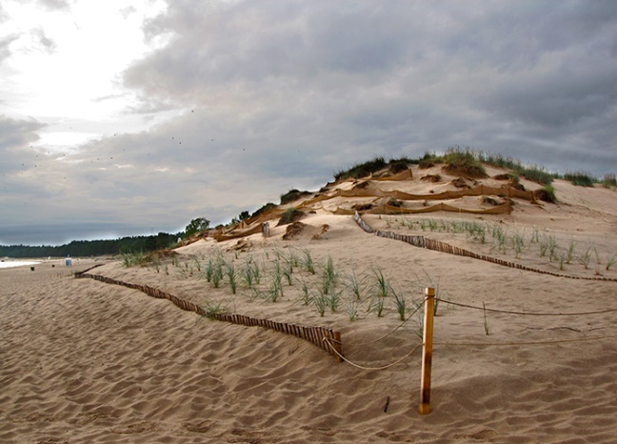 | Лариса Зарина «Как удержать песок?»  Пляж Юютери (Yyteri), Западная Финляндия, берег Ботнического залива, 16 км от г. Пори (Pori), 2014 г.  СШ 61.564845, ВД 21.526253  Чтобы защитить уникальный среди скалистых берегов кусочек песчаного пляжа, в Юютери проводится комплекс мероприятий по защите дюн: высадка растений, загородки – защита от перевеивания песка, запрет выхода на дюны.

2. АТМОСФЕРА, в т.ч.:
2.1. Атмосфера (геосфера)
Фотографии процессов, объектов, территорий и ландшафтов, характеризующие разнообразие атмосферных явлений:
- солнечный спектр; видимый свет; оптические явления (мираж, мерцание звезд, гало, радуга, сумерки, заря, полярное сияние, молния и др.);
- движение воздушных масс (ветер, ураган, смерч, торнадо и др.);
- различные виды облаков; туманы; различные виды атмосферных осадков (дождь (морось, ливень и др.), снег, иней, роса и др.).
Каждая фотография должна сопровождаться кратким описанием, включающим географическую привязку места, дату и время съемки, размеры (масштабы) и характеристику объекта съемки.

2.2. Атмосфера (климат – погода – сезоны года)
Фотографии ландшафтов, характеризующие разнообразие погодных условий, отображающие признаки фенологических циклов:
- сезоны года: зима, весна, лето, осень;
- аномальные погодные явления;
- влияние меняющегося климата на природные объекты.
Каждая фотография должна сопровождаться кратким описанием, включающим географическую привязку места, дату и время съемки, размеры (масштабы) и характеристику объекта съемки.

2.3. Атмосфера (человек и атмосфера)
Динамичные и информативные фотографии примеров взаимодействия человека и атмосферы:
- загрязнение воздушного бассейна;
- антропогенное использование воздушного бассейна (транспортное, рекреационное и др.);
- последствия атмосферных природных катастроф для человека;
- методы, приемы, способы, средства охраны атмосферного воздуха.
Каждая фотография должна сопровождаться кратким описанием, включающим географическую привязку места, дату и время съемки, размеры (масштабы) и характеристику объекта съемки, название и особенности работы организации и т.п.

3. ГИДРОСФЕРА, в т.ч.:
3.1. Гидросфера (геосфера)
Фотографии, отображающие физико-химические свойства воды и динамику вод Мирового океана:
- агрегатные состояния воды;
- прозрачность и цвет воды;
- изменение уровня океана (приливы и отливы);
- волнение водной поверхности (рябь, волны, деформация волны –«барашки», прибой и др.).
Каждая фотография должна сопровождаться кратким описанием, включающим географическую привязку места, дату и время съемки, размеры (масштабы) и характеристику объекта съемки.

3.2. Гидросфера (разнообразие водных объектов)
Фотографии, представляющие различные водные объекты от ручья до океана и отображающие их морфометрические и гидрологические характеристики:
- формы заливов (лиманы, фьорды, лагуны, бухты и др.);
- формы озерных котловин;
- формы речных долин, устьев, берегов;
- русла рек (меандры, старицы, плессы, перекаты, водопады);
- различные виды болот;
- водные объекты в разное время года (половодье, паводки, межень, перемерезание и пересыхание, наледи и др.).
Каждая фотография должна сопровождаться кратким описанием, включающим географическую привязку места, дату съемки, размеры (масштабы) и характеристику объекта съемки.

3.3. Гидросфера (человек и гидросфера)
Динамичные и информативные фотографии примеров взаимодействия человека и гидросферы:
- загрязнение водного бассейна;
- антропогенное использование водного бассейна (гидротехнические сооружения; транспортное, рекреационное и др.);
- последствия гидрологических природных катастроф;
- методы, приемы, способы, средства рационального использования и охраны водных ресурсов.
Каждая фотография должна сопровождаться описанием, включающим географическую привязку места, дату съемки, размеры (масштабы) и характеристику объекта съемки, название и особенности работы организации и т.п.

4. БИОСФЕРА, в т.ч.:
4.1. Биосфера (геосфера)
Фотографии, отображающие разнообразие биосферы и происходящие в ней процессы и явления:
- характерные особенности растительных сообществ в различных природных ландшафтах;
- пространственная структура биоценозов;
- характерные особенности различных типов почв;
- различные формы взаимодействия между живой и неживой природой;
- способность биосферы к саморегуляции и самовосстановлению.
Каждая фотография должна сопровождаться описанием, включающим географическую привязку, дату съемки, характеристику объекта съемки.

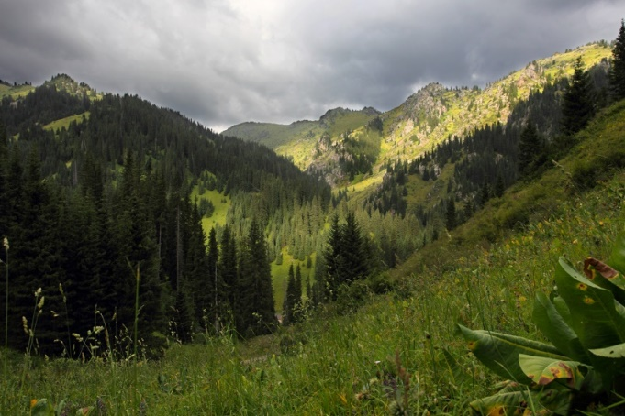 | Лариса Зарина «Кордон Дардамты»  Казахстан, Северный Тянь-Шань, северный склон хребта Кетмень, 3000 м над уровнем моря, 2018 г.  СШ 43.359598, ВД 80.241691  Хребет Кетмень вытянут в широтном направлении на 300 км; ширина – 40-50 км. Абсолютные отметки высот 3000-3600 м. В наборе высотных поясов горные степи, кустарниковые заросли, мелколиственные дикоплодовые и хвойные леса, субальпийские и альпийские луга. Для северных склонов характерны таежные еловые леса, перемежаемые луговыми участками (на снимке).

4.2. Биосфера (биогеография)
Динамичные и эмоциональные снимки живых организмов в естественной природной среде, отражающие закономерности их географического распространения и распределения, адаптивность биоты к среде обитания:
- типичные представители различных природных зон в характерных для них биотопах; виды-эндемики, виды, внесенные в Красные книги;
- различные формы взаимодействия живых организмов и их сообществ с окружающей средой.
Каждая фотография должна сопровождаться описанием, включающим название организма (определенного, по возможности, до вида), географическую привязку, особенности местообитания и/или происходящего процесса, дату съемки.

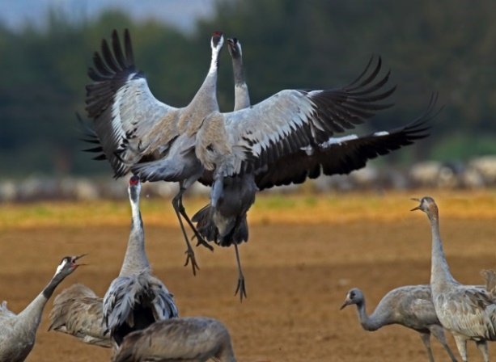 | Лариса Зарина «Битва Пересвета с Челубеем»  Серые журавли (Grus grus).  Северный Израиль, долина оз. Хула, ноябрь 2018 г.  СШ 33.209066, ВД 35.516646  Долина озера Хула – один из основных пунктов остановки и отдыха перелётных птиц. За сезон над долиной пролетает 500 000 птиц, в том числе более 100 000 журавлей. Более 30 000 журавлей остаются здесь зимовать. Три зимних месяца птиц подкармливают кукурузой на специально отведенных полях. Птицам настолько комфортно зимовать в долине, что приезжающие сюда бердвочеры и фотографы могут наблюдать не типичные для зимы «брачные танцы» журавлей.

4.3. Биосфера (человек и биосфера)
Динамичные и информативные фотографии, отражающие взаимодействие человека и природы:
- любые виды человеческой деятельности, технологические процессы, предприятия различных отраслей народного хозяйства в ходе использования ресурсов биосферы;
- техногенные и природно-техногенные пейзажи, отражающие особенности воздействия человека на биосферу;
- объекты природного наследия, особо охраняемые природные территории;
- методы, приемы, способы, средства охраны и рационального использования ресурсов биосферы.
Каждая фотография должна сопровождаться кратким описанием, включающим географическую привязку, дату съемки, размеры (масштабы) и характеристику объекта съемки, вид используемого природного ресурса и/или особенности антропогенного воздействия и т.п.

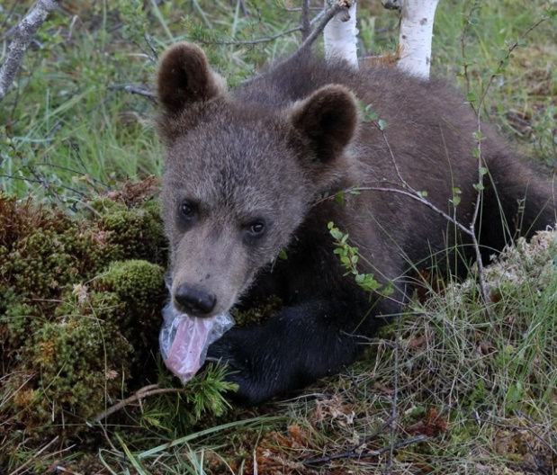 | Дмитрий Елисеев «Что-то вкусное…»  Бурый медведь (Ursus arctos).  Финляндия, Пиртиваара, 2017 г.  СШ 65.111977, ВД 29.855670  Даже в самой глуши – на безлюдном болоте у Полярного круга найдется соблазнительно пахнущий едой полиэтиленовый пакет…
5. АНТРОПОСФЕРА, в т.ч.:
5.1. Антропосфера (страны и народы мира)
Фотографии, отражающие этнографические черты народов мира: специфические особенности их внешности, быта, образа жизни; объекты материальной и духовной культуры, в т.ч. объекты культурного наследия.
Каждая фотография должна сопровождаться описанием, включающим географическую привязку, дату съемки, характеристику объекта съемки.

5.2. Антропосфера (естествоиспытатели)
Фотографии географов-исследователей при проведении любых видов полевых, камеральных, экспериментальных работ, в т.ч. студентов во время учебных или научно-исследовательских практик; фотографии, отображающие особенности образовательного процесса при изучении студентами и школьниками географических дисциплин.
Приветствуются динамичные и информативные кадры, отражающие особенности работ на объекте изучения и/или методику проведения работ, например, структурно-текстурные особенности и мощность горизонтов при описании геологических обнажений; общий вид «идеального шурфа»; перспектива склона и приемы работы при нивелирном ходе; процесс измерения скорости течения реки; трудности отбора проб донных осадков и их преодоление; методика пробоподготовки образцов для лабораторного анализа; туристические «лайфхаки» в походе; особенности технологического процесса во время экскурсий студентов на предприятия; динамичные и информативные кадры, отражающие применение различных технологий, методов и средств обучения географии и другим естественным наукам и т.п.
Каждая фотография должна сопровождаться кратким описанием, включающим географическую привязку, дату съемки, вид, название и краткую характеристику проводимых исследований.

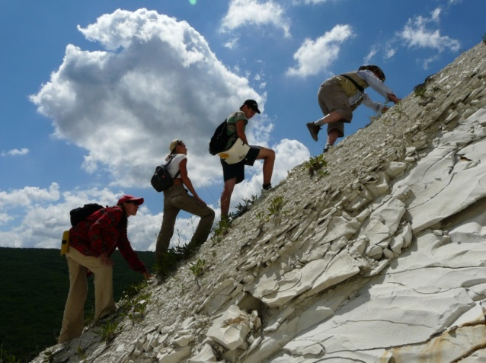 | «Восхождение на Корабельную куэсту по голубым слоистым мергелям (K₂m)»  Крым, окрестности геологической станции СПбГУ в п. Трудолюбовка, 18.07.2018 г.  СШ 44.791831, ВД 33.995070  Дальняя практика по геологии бакалавров 3 курса РГПУ им. А. И. Герцена, направление «Естественнонаучное образование» профиль «Геология». Цель: составление сводной стратиграфической таблицы дочетвертичных отложений Крыма по собственным наблюдениям

Специальные номинации:
6. География Арктической зоны Российской Федерации.
7. География Псковской области.
Фотографии специальных номинаций должны иллюстрировать особенности географии указанных регионов (см. описания номинаций: Литосфера Атмосфера, Гидросфера, Биосфера, Антропосфера).
Приложение 2

Образец оформления сопроводительного файла

Сопроводительный файл оформляется к каждой фотографии.
Имя файла должно быть идентично имени файла фотографии.

Информация об авторе:
Зарина Лариса Михайловна
Канд. геогр. наук, доцент, доцент кафедры геологии и геоэкологии факультета географии РГПУ им. А. И. Герцена, г. Санкт-Петербург, Россия
Варианты заполнения п.2:
- ученик 10А класса МБОУ «СОШ №3» г. Чебоксары, Россия;
- учитель географии МОУ «Гимназия №2» г. Вологды, Россия;
Полная и точная информация п.2 необходима для заполнения дипломов и благодарственных писем для педагогов и учащихся; во всех остальных случаях можно указать только профессию, город и страну, необходимые для социально-географической статистики конкурса, например:
- бухгалтер, г. Москва, Россия;
- гидролог, г. Санкт-Петербург, Россия и т.п.
lzarina@mail.ru
Действительный член Русского географического общества, член Санкт-Петербургского общества естествоиспытателей, член Санкт-Петербургского клуба фотоохотников ЛООиР. Анималистической фотографией увлекаюсь с 2015 г. (информация в п. 4 заполняется по желанию автора).

Информация о фотографии:
Лариса Зарина
«По волнам Атлантики»
Республика Куба, о. Кайо Гильермо, февраль 2019 г.
СШ 22.611548, ЗД 78.679982 или 22.611548, -78.679982
Использован телевик Canon 100-400 мм. Для того, чтобы сфотографировать пеликана, найти красивый ракурс для фотографии, пришлось за ним погоняться, зайдя по пояс в Атлантический океан.
Американский бурый пеликан (Pelecanus occidentalis) в отличие от других видов пеликанов, живет на Кубе круглый год и гнездится на острове, он кубинский абориген. Есть у него и еще одно замечательное отличие от зимнего мигранта – белого пеликана, – бурый пеликан ловит рыбу активно, подобно чайкам и крачкам, – он высматривает добычу сверху, стремительно пикирует в море, хватает рыбу клювом, проглатывает ее или складывает в горловой мешок. А потом отдыхает, покачиваясь на волнах.

Примеры географических описаний фотографий приведены также в Приложении 1.

